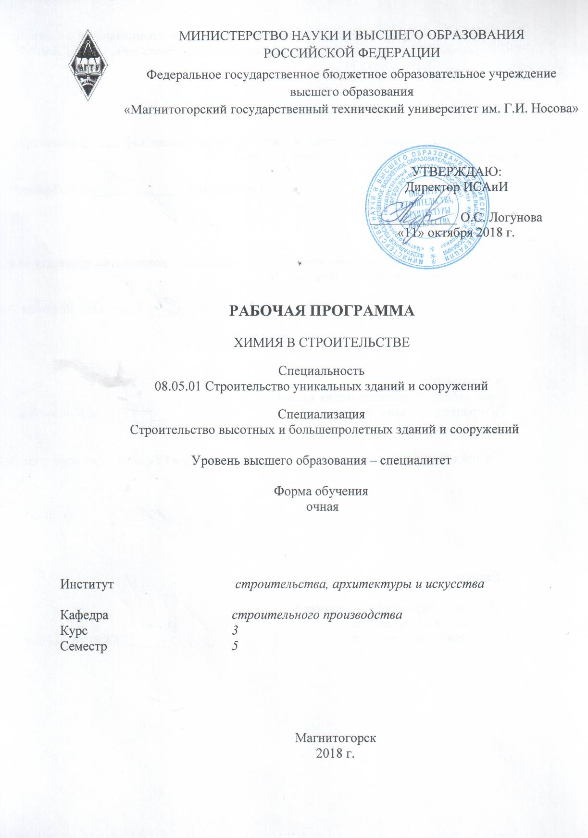
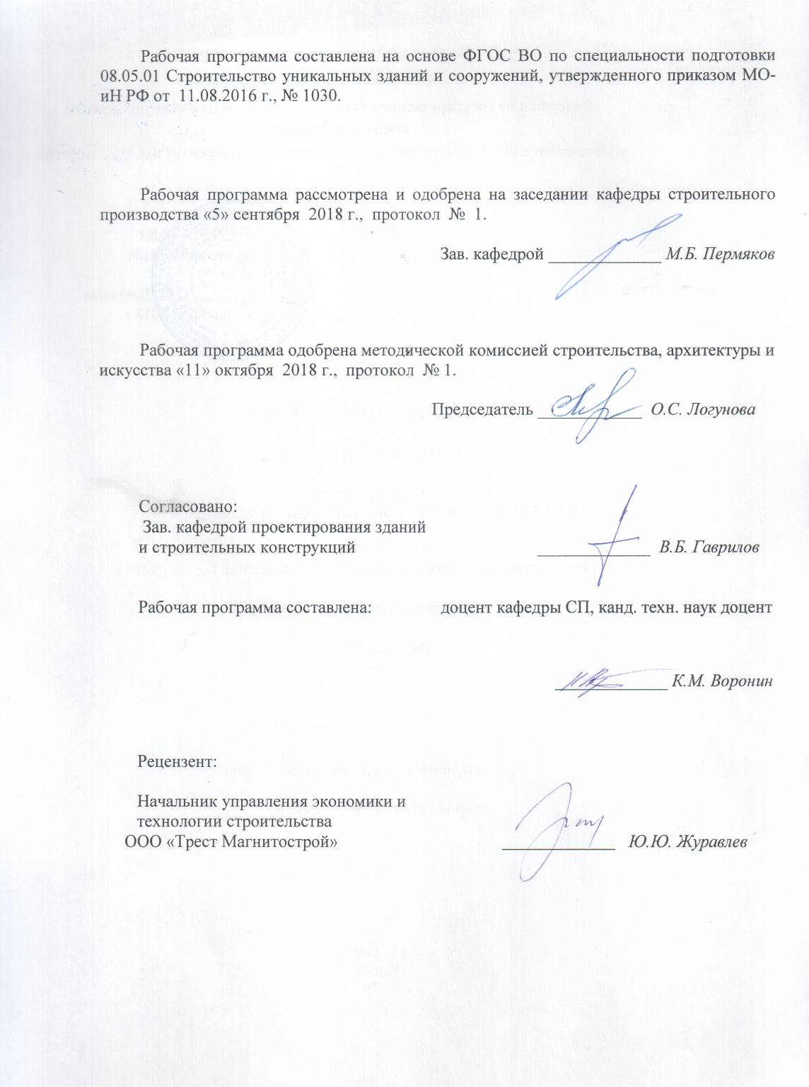

Лист регистрации изменений и дополнений
№ п/п | Раздел  программы | Краткое содержание  изменения/дополнения | Дата.  № протокола  заседания  кафедры | Подпись зав.  кафедрой
1. | 7 | Корректировка оценочных средств для проведения промежуточной аттестации | 05.09.2019  Пр.№1 |   
2. | 8 | Корректировка раздела «Программное обеспечение и Интернет-ресурсы» | 08.10.2019  Пр.№2
3. | 9 | Корректировка раздела «Материально-техническое обеспечение» | 08.10.2019  Пр.№2
4 | 8 | Актуализация учебно-методического и информационного обеспечения дисциплины | 02.09.2020  Пр.№1

1 Цели освоения дисциплины
Целью освоения дисциплины «Химия в строительстве» являются изучение опыта использования достижений химии в строительной индустрии и усвоение основных химических характеристик неорганических строительных вяжущих материалов.

2 Место дисциплины в структуре образовательной программы
подготовки специалиста
Дисциплина «Химия в строительстве» входит в дисциплины по выбору образовательной программы.
Для изучения дисциплины необходимы знания (умения, владения), сформированные в результате изучения:
- Б.1Б 09.Мтематика;
- Б.1.Б.10. Физика;
- Б1Б.11 Химия.
- Б.1. Б. 16 Строительные материалы
Знания (умения, владения), полученные при изучении данной дисциплины будут необходимы для изучения:
- Б1.Б.35 Основы технологии возведения зданий и специальных сооружений;
- Б1.Б.38 Реконструкция, обследование и испытание сооружений.

3 Компетенции обучающегося, формируемые в результате освоения
дисциплины и планируемые результаты обучения
В результате освоения дисциплины «Химия в строительстве» обучающийся должен обладать следующими компетенциями:
Структурный  элемент  компетенции | Планируемые результаты обучения
ОПК-7 способность выявить естественнонаучную сущность проблем, возникающих в ходе профессиональной деятельности, привлечь их для решения соответствующий физико-математический аппарат
Знать | - Виды добавок в строительные материалы;  - Достоинства и недостатки различных добавок;  - Современные добавки.
Уметь | - Выбирать добавки;  - Обосновывать принятые решения применения конкретных материалов;  - Составлять план проведения опытов;  - Объяснять полученные результаты.
Владеть | - Практическими навыками использования химических добавок;  - Способами улучшения свойств материалов при помощи добавок;  - Навыками и методиками демонстрации умения анализировать и оценивать полученные результаты;  - Способами совершенствования профессиональных знаний и умений путем использования возможностей информационной среды.
ПК-9 владеть знанием основных свойств и показателей строительных материалов, применяемых при строительстве уникальных зданий и сооружений
Знать | - Технологию введения добавок в строительные материалы;  - Методы оптимизации процессов в материалах;  - Положение по применению химических добавок в строительстве.
Уметь | - Пользоваться технической и справочной литературой;  - Определять свойства материалов с применением добавок;  - Оценивать эффективность принятых решений.
Владеть | - Навыками применения химических добавок;  - Технологией использования комплексных добавок в бетонах;  - Опытом ухода за материалами с применением химических добавок.
ПК-10 владеть знанием научно-технической информации, отечественного и зарубежного опыта по профилю деятельности
Знать | - Виды коррозии цементного камня;  - Способы защиты бетона от коррозии;  - Современные добавки ингибиторы.
Уметь | - Определить вид коррозии бетона  - Обосновывать принятые решения применения конкретных материалов  - Объяснять полученные результаты.
Владеть | - Практическими навыками защиты бетонных конструкций от разрушения;  - Способами улучшения свойств материалов при помощи добавок.
ПСК-1.5 знанием основных химических характеристик неорганических строительных вяжущих материалов
Знать | - Химические свойства минеральных вяжущих материалов;  - Твердение минеральных вяжущих;  - Способы влияния на процессы твердения вяжущих при помощи добавок.
Уметь | - Влиять на твердение вяжущих при различных климатических условиях;  - Определять причину химического разрушения.
Владеть | - Навыками защиты строительных конструкций от коррозии;  - Технологией использования вяжущих в зависимости от условий производства работ.

4 Структура и содержание дисциплины
Общая трудоемкость дисциплины составляет:
- 3 зачетных единицы
- 108 акад. часов, в том числе:
- контактная работа – 55,9 акад. часов;
- аудиторная –54 акад. часа;
- внеаудиторная – 1,9 акад. часов;
- самостоятельная работа – 52,1 акад. часа;
- форма аттестации - зачет
Раздел/ тема  дисциплины | Семестр | Аудиторная  контактная работа  (в акад. часах) |  |  | Самостоятельная работа (в акад. часах) | Вид самостоятельной  работы | Форма текущего контроля успеваемости и  промежуточной аттестации | Код и структурный  элемент  компетенции
Раздел/ тема  дисциплины | Семестр | лекции | лаборат.  занятия | практич. занятия
Раздел №1. Виды и применение вяжущих | 5 |  |  |  |  |  | защита лабораторных работ | ОПК-7- зув
Тема №1. Твердение вяжущих | 5 | 3 | 2(1И) |  | 10 | Подготовка к лекциям и лабораторным занятиям | защита лабораторных работ | ОПК-7- зув
Тема №2. Коррозия цементного камня | 5 | 10 | 4(1И) |  | 10 | Подготовка к лекциям и лабораторным занятиям | защита лабораторных работ | ПК-9-зув
Итого по разделу | 5 | 13 | 8(1И) |  | 20 |  | защита лабораторных работ | ПК-9-зув
Раздел №2. Виды и применение химических добавок | 5
Тема №1. Классификация добавок  Водопонижающие добавки в технологии бетона | 5 | 13 | 4(1И) |  | 12 | Подготовка к лекциям и лабораторным занятиям | защита лабораторных работ | ПСК-1.5- зув
Тема №2. Ускорители твердения  Противоморозные добавки и ингибиторы коррозии арматуры | 5 | 10 | 6(2И) |  | 20,1 | Подготовка к лекциям и лабораторным занятиям;  подготовка к зачету | защита лабораторных работ | ПК-10- зув
Итого по разделу | 5 | 23 | 18 |  | 32,1 |  | защита лабораторных работ
Итого по дисциплине |  | 36 | 18+6И |  | 52,1 |  | зачет

5 Образовательные и информационные технологии
Образовательные технологии – это целостная модель образовательного процесса, системно определяющая структуру и содержание деятельности обеих сторон этого процесса (преподавателя и студента), имеющая целью достижение планируемых результатов с поправкой на индивидуальные особенности его участников. Технологичность учебного процесса состоит в том, чтобы сделать учебный процесс полностью управляемым.
Основными признаками образовательной технологии в ее современном понимании являются:
– детальное описание образовательных целей;
– поэтапное описание (проектирование) способов достижения заданных результатов-целей;
– использование обратной связи с целью корректировки образовательного процесса;
– гарантированность достигаемых результатов;
– воспроизводимость образовательного процесса вне зависимости от мастерства преподавателя;
– оптимальность затрачиваемых ресурсов и усилий.
Реализация компетентностного подхода предусматривает использование в учебном процессе активных форм проведения занятий в сочетании с внеаудиторной работой с целью формирования и развития профессиональных навыков обучающихся.
Формы учебных занятий с использованием традиционных технологий:
Лекция – последовательное изложение материала в дисциплинарной логике, осуществляемое преимущественно вербальными средствами
Проблемная лекция – изложение материала, предполагающее постановку проблемных и дискуссионных вопросов, освещение различных научных подходов, авторские комментарии, связанные с различными моделями интерпретации изучаемого материала

Лабораторная работа – организация учебной работы с реальными материальными и информационными объектами, экспериментальная работа с аналоговыми моделями реальных объектов

6 Учебно-методическое обеспечение самостоятельной работы обучающихся
По дисциплине «Химия в строительстве» предусмотрена аудиторная и внеаудиторная самостоятельная работа обучающихся.
К видам самостоятельной работы студентов по дисциплине «Химия в строительстве» относятся:
– подготовка к лабораторным работам по рекомендуемым методическим указаниям и оформление отчетов в специальных журналах;
– подготовка к зачету (конспект лекций, отчеты к лабораторных работам и рекомендуемая литература).

7 Оценочные средства для проведения промежуточной аттестации
а) Планируемые результаты обучения и оценочные средства для проведения промежуточной аттестации:
Структурный элемент  компетенции | Планируемые результаты обучения | Оценочные средства
ОПК-7 способность выявить естественнонаучную сущность проблем, возникающих в ходе профессиональной деятельности, привлечь их для решения соответствующий физико-математический аппарат
Знать | Виды добавок в строительные материалы;  - Достоинства и недостатки различных добавок;  - Современные добавки. | Теоретические вопросы:  - Влияние добавок на свойства бетонной смеси;  - Влияние добавок на механические свойства бетона;  - Влияние добавок на долговечность бетона.
Уметь | Выбирать добавки:  - Обосновывать принятые решения применения конкретных материалов;  - Составлять план проведения опытов;  - Объяснять полученные результаты. | Примерные индивидуальные задания:  1. Определить влияние от введения ЛСТ на водопотребность ПЦ 400 Д 0 при дозировки добавки от 0,05 до 0,8% от массы цемента с шагом 0,05% .  2. Определить влияние воздухововлекающей добавки СДО на морозостойкость бетона класса В 15 изготовленного на ШПЦ 400
Владеть | - Практическими навыками использования химических добавок;  - Способами улучшения свойств материалов при помощи добавок;  - Навыками и методиками демонстрации умения анализировать и оценивать полученные результаты;  - Способами совершенствования профессиональных знаний и умений путем использования возможностей информационной среды. | Примерные практические задания:  - Оценить влияние дозировки суперпластификатора СП – 1 на экономию цемента в тяжелом бетоне с расходом цемента 340 кг/м³  - Выявить влияние дозировки активной минеральной добавки (трепел) на повышение стойкости цементного камня к коррозии 1 вида. Материалы цемент ШПЦ М400 – 400г., трепел дозировка 5, 10, 15% от массы цемента, условия твердения нормальные.
ПК-9 владеть знанием основных свойств и показателей строительных материалов, применяемых при строительстве уникальных зданий и сооружений
Знать | - Виды добавок в строительные материалы;  - Достоинства и недостатки различных добавок;  - Современные добавки. | Теоретические вопросы:  - Влияние добавок ПАВ на твердение вяжущих;  - Влияние добавок АМД на твердение вяжущих;  - Применение противоморозных добавок.
Уметь | - Пользоваться технической и справочной литературой;  - Определять свойства материалов с применением добавок;  - Оценивать эффективность принятых решений. | Примерные индивидуальные задания:  - Определять прочность бетонов с применением пластифицирующих добавок ЛСТ, СП 1  состав бетона цемент ПЦ 400 – 2,1 кг, песок речной 3,41кг, щебень порфиритовый – 4,3 кг, вода – 1,2л, добавка 0,5 % от массы цемента.
Владеть | - Навыками применения химических добавок;  - Технологией использования комплексных добавок в бетонах;  - Опытом ухода за материалами с применением химических добавок. | Примерные практические задания:  - Определить влияние добавки хлорида натрия на высолообразование керамического черепка. Дозировка добавки 2, 4, 6, 10 % от массы глины.  - Определить влияние температуры изотермии на прочность бетона класса В7,5 с добавкой СП 1 0,5 % от массы цемента. Температура изотермии 50, 65, 80^{о}С, время изотермии 3,5 ч.
ПК-10 владеть знанием научно-технической информации, отечественного и зарубежного опыта по профилю деятельности
Знать | - Виды коррозии цементного камня;  - Способы защиты бетона от коррозии;  - Современные добавки ингибиторы. | Теоретические вопросы:  - Условия протекания коррозии цементного камня;  - Способы защиты цементного камня от физической коррозии;  - Способы защиты цементного камня от химической коррозии.
Уметь | - Определить вид коррозии бетона;  - Обосновывать принятые решения применения конкретных материалов;  - Объяснять полученные результаты. | Примерные индивидуальные задания:  - Определить потерю прочности прессованного цементного камня с добавкой сульфата алюминия. Материалы: цемент ПЦ400 Д0 200 г. вода 15 г. добавка 0,5, 1и 5% от массы цемента.  - Определить содержания высокоосновной формы гидросульфоалюмината кальция. При помощи металлографического микроскопа и диаграммы ДТА. материалы шлиф цементного камня и диаграмма ДТА .
Владеть | - Практическими навыками защиты бетонных конструкций от разрушения;  - Способами улучшения свойств материалов при помощи добавок. | Примерные практические задания:  -Определить влияние продолжительности коррозии арматуры помещенной в 10% раствор хлорида натрия. Материалы раствор хлорида натрия 100 мл, арматурный стержень d5 мм массой 200 г, продолжительность коррозии 10, 20, 30, 60, 90 суток.
ПСК-1.5 знанием основных химических характеристик неорганических строительных вяжущих материалов
Знать | - Химические свойства минеральных вяжущих материалов - Твердение минеральных вяжущих;  - Способы влияния на процессы твердения вяжущих при помощи добавок. | Теоретические вопросы:  - Влияние минералогического состава вяжущих на их твердение;  - Технические свойства минеральных вяжущи;  - Изменения технических свойств вяжущих при использовании добавок.
Уметь | - Влиять на твердение вяжущих при различных климатических условиях;  - Определять причину химического разрушения. | Примерные индивидуальные задания:  - Определить влияние сахарозы на сроки схватывания ШПЦ М300, содержание сахарозы 0,5, 0,8, 1% от массы цемента;  - Определить влияние суперпластификатора СП 1, на сроки схватывания ПЦ400 Д0, содержание СП 1 0,4 0,6 и 0,8% от массы цемента.
Владеть | - Навыками защиты строительных конструкций от коррозии;  - Технологией использования вяжущих в зависимости от условий производства работ | Примерные практические задания:  - При помощи ренгенограммы определить минералогический состав неизвесного цемента;  - С помощью ИК спектра определить состав новообразований при твердении ПЦ в течении 5ч, 24 ч, 90 суток.

б) Порядок проведения промежуточной аттестации, показатели и критерии оценивания
– на оценку «зачтено»– обучающийся демонстрирует от высокого до порогового уровня сформированности компетенций, всестороннее, систематическое знание учебного материала, выполняет практические задания, оперирует знаниями, умениями, применяет их в ситуациях повышенной сложности.
– на оценку «незачтено» – обучающийся демонстрирует знания не более 20% теоретического материала, допускает существенные ошибки, не может показать интеллектуальные навыки решения простых задач.

8 Учебно-методическое и информационное обеспечение дисциплины
а) Основная литература:
1. Шмитько Е.И., Химия цемента и вяжущих веществ : Учебное пособие / Е. И. Шмитько и др. - СПб. : Проспект Науки, 2017. - 208 с. - ISBN 5-903090-03-6 - Текст : электронный // ЭБС "Консультант студента" : [сайт]. - URL : https://www.studentlibrary.ru/book/PN0088.html (дата обращения: 26.10.2020). - Режим доступа : по подписке.
2. Плотников В.В., Химия вяжущих материалов и бетонов. Справочник : Учебное пособие: Учебное пособие / Плотников В.В. - М. : Издательство АСВ, 2015. - 400 с. - ISBN 978-5-4323-0062-1 - Текст : электронный // ЭБС "Консультант студента" : [сайт]. - URL : https://www.studentlibrary.ru/book/ISBN9785432300621.html (дата обращения: 26.10.2020). - Режим доступа : по подписке.

б) Дополнительная литература:

1. Косенко Н.Ф., Химия и технология автоклавного ячеистого бетона : учеб. пособие / Косенко Н.Ф. - Иваново : Иван. гос. хим.-технол. ун-т., 2014. - 273 с. - ISBN -- - Текст : электронный // ЭБС "Консультант студента" : [сайт]. - URL : https://www.studentlibrary.ru/book/ghtu_037.html (дата обращения: 26.10.2020). - Режим доступа : по подписке.
2. Баженов Ю.М., Технология бетона, строительных изделий и конструкций : Учебник / Ю.М. Баженов, Л.А. Алимов, В.В. Воронин. - М. : Издательство АСВ, 2016. - 172 с. - ISBN 978-5-4323-0029-4 - Текст : электронный // ЭБС "Консультант студента" : [сайт]. - URL : https://www.studentlibrary.ru/book/ISBN9785432300294.html (дата обращения: 26.10.2020). - Режим доступа : по подписке.
3. Хузиахметов Р.Х., Технология и модификация нанонаполненных вяжущих материалов : учебное пособие / Хузиахметов Р. Х. - Казань : Издательство КНИТУ, 2016. - 132 с. - ISBN 978-5-7882-1873-1 - Текст : электронный // ЭБС "Консультант студента" : [сайт]. - URL : https://www.studentlibrary.ru/book/ISBN9785788218731.html (дата обращения: 26.10.2020). - Режим доступа : по подписке.

в) Методические указания:
Якубов, В.И. Определение оптимальной величины добавки в бетон // Магнитогорск: Изд-во Магнитогорск. гос. техн. ун-та, 2000. -13 с.
г) Программное обеспечение и Интернет-ресурсы:
Программное обеспечение
 | Наименование ПО | № договора | Срок действия лицензии
 | MS Windows 7 Professional(для классов) | Д-1227-18 от 08.10.2018 | 11.10.2021
 | MS Office 2007 Professional | № 135 от 17.09.2007 | бессрочно
 | 7Zip | свободно распространяемое ПО | бессрочно
 | FAR Manager | свободно распространяемое ПО | бессрочно
 | Браузер Yandex | свободно распространяемое ПО | бессрочно
 | Браузер Mozilla Firefox | свободно распространяемое ПО | бессрочно
Профессиональные базы данных и информационные справочные системы
 | Название курса |  | Ссылка
 | Электронная база периодических изданий East View Information Services, ООО «ИВИС» |  | https://dlib.eastview.com/
 | Национальная информационно-аналитическая система – Российский индекс научного цитирования (РИНЦ) |  | URL: https://elibrary.ru/project_risc.asp
 | Поисковая система Академия Google (Google Scholar) |  | URL: https://scholar.google.ru/
 | Информационная система - Единое окно доступа к информационным ресурсам |  | URL: http://window.edu.ru/
 | Федеральное государственное бюджетное учреждение «Федеральный институт промышленной собственности» |  | URL: http://www1.fips.ru/
 | Российская Государственная библиотека. Каталоги |  | https://www.rsl.ru/ru/4readers/catalogues/

 | Электронные ресурсы библиотеки МГТУ им. Г.И. Носова | http://magtu.ru:8085/marcweb2/Default.asp
 | Международная реферативная и полнотекстовая справочная база данных научных изданий «Scopus» | http://scopus.com
 | Международная наукометрическая реферативная и полнотекстовая база данных научных изданий «Web of science» | http://webofscience.com
 | Университетская информационная система РОССИЯ | https://uisrussia.msu.ru
9 Материально-техническое обеспечение дисциплины
Материально-техническое обеспечение дисциплины включает:
Учебные аудитории для проведения занятий лекционного типа. Оснащение: мультимедийные средства хранения, передачи и представления информации.
Учебные аудитории для проведения лабораторных занятий, групповых и индивидуальных консультаций, текущего контроля и промежуточной аттестации. Оснащение: мультимедийные средства хранения, передачи и представления информации, доска, мультимедийный проектор, экран, плакаты, коллекции материалов, стенды
Помещения для самостоятельной работы обучающихся. Оснащение: читальные залы библиотеки, персональные компьютеры с пакетом MS Office, выходом в Интернет и с доступом в электронную информационно-образовательную среду университета
Помещения для хранения и профилактического обслуживания учебного оборудования. Оснащение: стеллажи для хранения учебно-наглядных пособий, учебно-методической документации, стеллажи, сейфы для хранения учебного оборудования, инструменты для ремонта лабораторного оборудования

